GESTÃO DE PESSOAS

A política de pessoal docente e do pessoal técnico-administrativo em educação (TAE) da UFMG é estabelecida pelo Conselho Universitário, com base em critérios e normas concernentes às atividades acadêmicas e administrativas desenvolvidas no âmbito da Universidade. A execução dessa política é de responsabilidade da Pró-Reitoria de Recursos Humanos (PRORH), a quem compete também a gestão dos recursos de pessoal da UFMG. A Pró-Reitoria de Recursos Humanos (PRORH) foi criada oficialmente em 30 de março de 2000. Desde então, trabalha com programas que incluem a qualificação de seus servidores, o atendimento à saúde do trabalhador e a melhoria da qualidade de vida no trabalho, além de sistemas de avaliação de desempenho. Por meio dessas ações, a PRORH busca conscientizar o servidor de seu papel na missão da Universidade: de produção e disseminação do conhecimento. Desde a sua criação, a PRORH age no sentido de consolidar práticas existentes na instituição e agregar novas ações para a construção de uma política consistente de recursos humanos.
No caso específico da política de pessoal docente, a PRORH conta com a assessoria da Comissão Permanente de Pessoal Docente (CPPD) e com a supervisão do Conselho de Ensino, Pesquisa e Extensão. Atualmente, integram a PRORH, além da CPPD, o Departamento de Administração de Pessoal (DAP), o Departamento de Desenvolvimento de Recursos Humanos (DRH), o Departamento de Atenção à Saúde do Trabalhador (DAST), que, desde 2010, é sede da primeira unidade do Subsistema Integrado de Atenção à Saúde do Servidor (SIASS), e a Unidade Seccional de Correição (USEC). O Departamento de Saúde do Trabalhador desenvolve papel essencial no processo de seleção e no acompanhamento do servidor, além das atividades técnicas específicas de perícia médica e laudos relacionados a benefícios como insalubridade e periculosidade.
No sentido de qualificar o relacionamento entre a comunidade universitária, a UFMG possui também a Comissão de Ética com características educativa, consultiva, preventiva e conciliadora, que propõe relação de não confrontação entre os diversos segmentos da comunidade universitária. Tem por finalidade orientar e aconselhar sobre a ética profissional do servidor, no tratamento com as pessoas e com o patrimônio público. E há ainda a Ouvidoria que tem a finalidade de ser um canal de interlocução entre a administração da Universidade, a comunidade universitária e a sociedade, visando a prevenção e a solução de problemas, por meio do entendimento.

Servidores Docentes

O corpo docente da Universidade compreende os Docentes das Carreiras de Magistério, os Professores Visitantes e os Professores Substitutos. Nos termos do Regimento Geral da UFMG, são atribuições dos docentes as atividades de ensino, pesquisa, extensão e gestão universitária constantes dos planos de trabalho e dos programas elaborados pelos Departamentos ou de atos emanados de órgãos competentes.
Desde meados dos anos de 1980, com a criação da CPPD, a UFMG vem praticando, consistentemente, uma bem sucedida política de pessoal docente alicerçada nos seguintes princípios: i) prioridade para a admissão de professores já detentores do título de doutor; ii) planejamento para a capacitação dos docentes que ainda não alcançaram esse grau acadêmico, de modo a que eles, o mais rapidamente possível, também se tornem doutores; iii) preferência pelo regime de 40 horas semanais, com Dedicação Exclusiva (DE), como instrumento indispensável para o desenvolvimento da Universidade, notadamente nos campos da Pesquisa, da Extensão e da produção intelectual delas decorrentes; iv) compreensão da necessidade de a Universidade contar também com a colaboração de professores em regime de tempo parcial, sobretudo quando existe forte interação entre a atividade acadêmica e a atividade profissional externa a este ambiente. Os resultados dessa política se expressam nos indicadores de produção acadêmica referidos nos capítulos anteriores deste PDI.

Regime de Trabalho dos Docentes
São três os regimes de trabalho docente que a UFMG disponibiliza nas vagas de magistério liberadas para Concurso: o de 20 horas semanais (T-20), o de 40 horas semanais (T-40) e o de 40 horas semanais com Dedicação Exclusiva (DE). O regime de trabalho em tempo integral sem Dedicação Exclusiva (T-40) é concedido em casos excepcionais. Em 2014, o Conselho Universitário aprovou a Resolução Complementar No 02/2014, de 10 de junho de 2014 que dispõe sobre regimes de trabalho docente; encargos docentes; concessão, reversão de classe e alteração de regime de trabalho de vaga de magistério da carreira de Magistério Federal da UFMG. Essa Resolução estabeleceu critérios de excepcionalidade para adoção do regime de trabalho de tempo integral sem Dedicação Exclusiva (T-40), em cada área. O Art. 16. estabelece que a Matriz de Regime de Trabalho do Quadro Docente da UFMG deverá garantir o mínimo de 2/3 dos docentes em Regime de Tempo Integral com DE. Compete a cada Congregação propor ao CEPE a Matriz de Regime de Trabalho da Unidade. E cabe ao CEPE definir a Matriz de Regime de Trabalho de cada Unidade, considerando: I – a proposta de Matriz de Regime de Trabalho aprovada pela Congregação de cada Unidade; II – as proporções mínimas de 2/5 (dois quintos) de docentes em Regime de Tempo Integral com DE, no âmbito da Unidade, e de 2/3 (dois terços), no âmbito da UFMG; III – a disponibilidade de recursos para contratação de professores.
O Gráfico 1 mostra que a maioria dos docentes em exercício na UFMG tem regime de trabalho em tempo integral.

Gráfico 1 – Distribuição do Corpo Docente da UFMG de acordo com o Regime de Trabalho, 2013-2017.

Fonte: Censo Educação Superior, 2013-2017

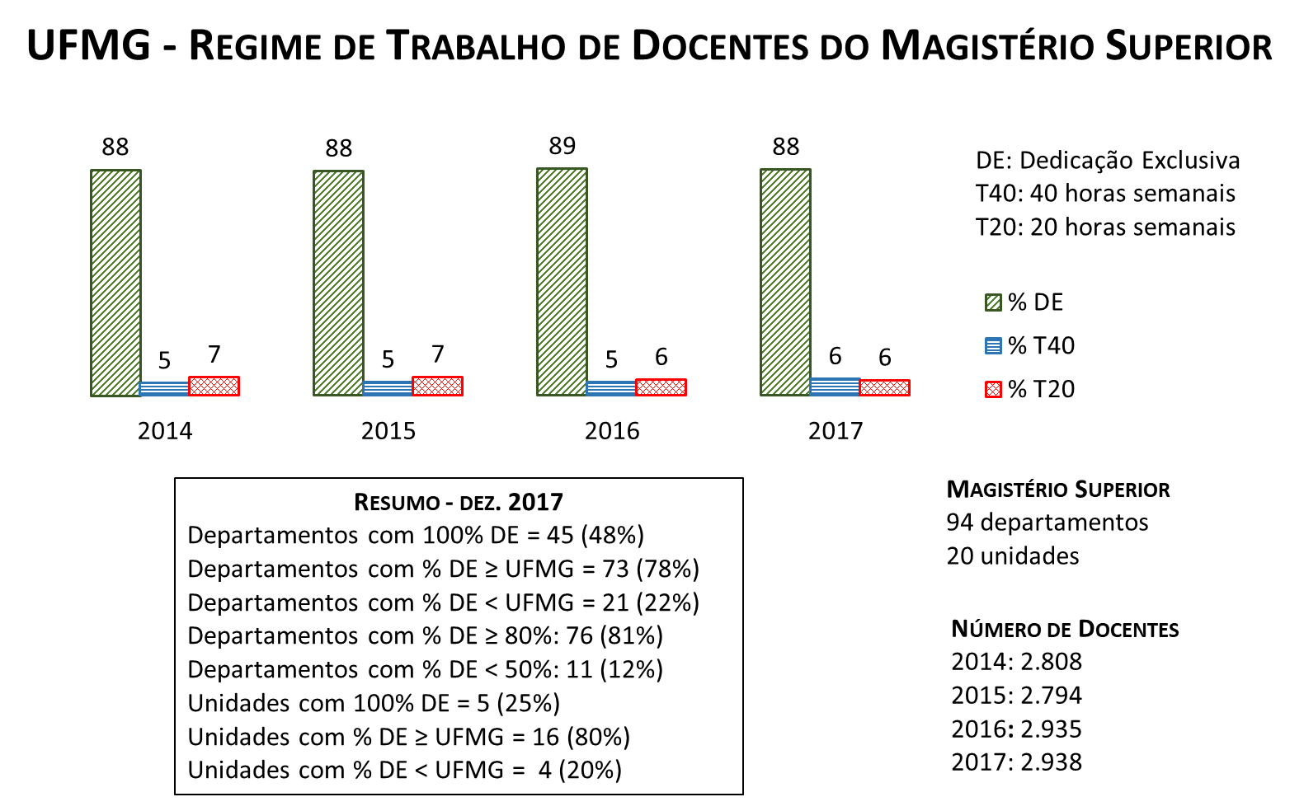
Fonte: Relatório de Gestão 2014-2018

Plano de Carreira Docente
Os docentes na UFMG estão enquadrados no Regime Jurídico Único (RJU) da União. O Plano de Carreira dos Professores de Magistério Superior e de Ensino Básico, Técnico e Tecnológico está estabelecido nas Leis nº 12.863, de 24 de setembro de 2013, e nº 12.772, de 28 de dezembro de 2012, e das Portarias nº 554, de 20 de junho de 2013, e nº 982, de 3 de outubro de 2013, do Ministro da Educação. Internamente, o plano de carreira foi normatizado pela Resolução Complementar nº 4 de 09 de setembro de 2014. Art. 1º A Carreira de Magistério Superior é composta por 5 (cinco) Classes:
- Classe A, com três denominações, de acordo com a titulação – Professor Auxiliar, Assistente A e Adjunto A
- Classe B, com a denominação de Professor Assistente
- Classe C, com a denominação de Professor Adjunto
- Classe D, com a denominação de Professor Associado
- Classe E, com a denominação de Professor Titular
As Classes A e B compreendem dois níveis. As Classes C e D compreendem quatro níveis. A Classe E conta com apenas um nível. O desenvolvimento dos docentes nas Carreiras de Magistério Superior e de Magistério do Ensino Básico, Técnico e Tecnológico se dará por progressão funcional e por promoção, com procedimentos regulamentados pela Resolução Complementar 4/2014 do Conselho Universitário da UFMG. Progressão funcional é a passagem do docente para o nível imediatamente superior dentro de uma mesma classe. Promoção é a passagem do docente de uma classe para a subsequente. A progressão funcional tem como requisitos: o cumprimento do interstício de 24 meses e a aprovação em avaliação de desempenho. A promoção na Carreira de Magistério Superior tem como requisito o cumprimento do interstício de 24 meses no último nível da Classe e a aprovação em processo de avaliação de desempenho. Para a Classe D, com denominação de Professor Associado, o docente deverá também possuir o título de doutor; para a Classe E, com denominação de Professor Titular, o docente deverá também ser aprovado em defesa de memorial ou de tese acadêmica inédita. Em cada unidade, são regulamentados e detalhados os parâmetros e critérios de avaliação para progressão e promoção.
O acompanhamento e a avaliação do planejamento e da execução do trabalho docente, na UFMG, são feitos por meio da elaboração de um Relatório anual de atividades dos docentes (ReDoc) e dos departamentos (ReCAD), este último encaminhado à Comissão Permanente de Pessoal Docente (CPPD).
Anualmente, o docente apresenta, ao órgão máximo do seu departamento de lotação (Câmara Departamental) relatório detalhado com a descrição das atividades realizadas no ano anterior e plano de trabalho para o ano subsequente. Em 2016, foi incluído no relatório do docente, a avaliação de desempenho didático realizada pelos discentes. A Resolução 09/2016, de 21 de junho de 2016, do CEPE, estabeleceu os parâmetros para a participação discente na avaliação de desempenho didático dos docentes da UFMG.
Em 2017, iniciou-se o sistema “ReDoc”, no portal minhaUFMG, que consiste na geração de um relatório a partir de informações e dados existentes em bases de informação da UFMG e do currículo Lattes. O objetivo é melhorar a qualidade da informação e, ao mesmo tempo, reduzir o “retrabalho” do professor de informar suas atividades. Após verificar e eventualmente corrigir dados de seu currículo na própria plataforma Lattes, o/a docente submete seu ReDoc eletronicamente ao respectivo departamento/estrutura equivalente, para aprovação.
Os docentes recém-contratados se submetem à regulamentação específica, relativa ao estágio probatório, sendo avaliados conforme Resolução Nº. 30-A de 16 de dezembro de 1999 do Conselho Universitário, segundo o que determina a Seção IV do Regime Jurídico Único. O gráfico 2 mostra que a grande maioria dos docentes (>90%) na UFMG possui Doutorado.

Gráfico 2 – Distribuição do Corpo Docente da UFMG de acordo com o Grau de Formação, 2013-2017.

Fonte: Censo Educação Superior, 2013-2017
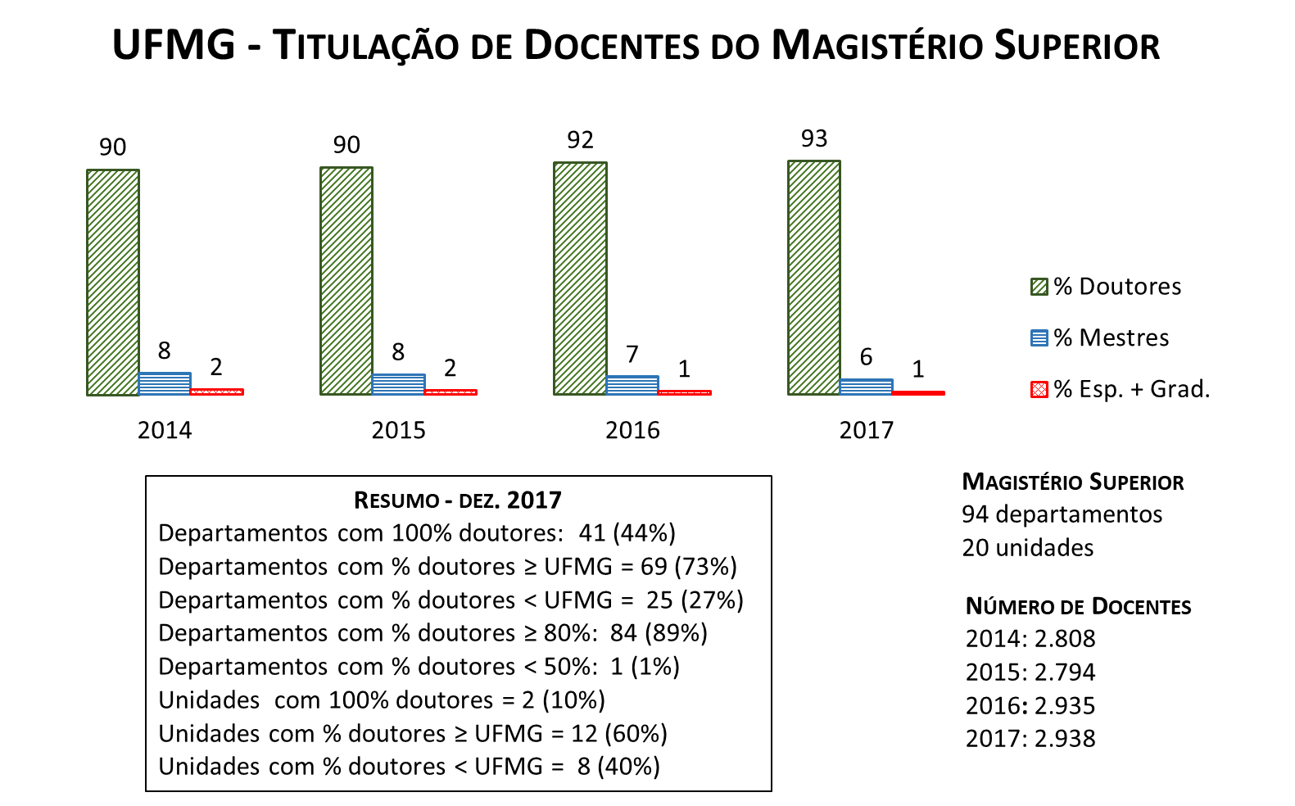
Fonte: Relatório de Gestão 2014-2018
Alocação de vagas docentes
A distribuição de vagas docentes constitui, na UFMG, um instrumento de execução da política de desenvolvimento institucional estabelecida por seus órgãos superiores. Para tanto, a vagas geradas por perdas docentes compõem o conjunto de vagas que são distribuídas pelo menos duas vezes por ano aos departamentos, com atualização anual de dados de produção acadêmica desses departamentos. A alocação de vagas aos Departamentos é executada pela CPPD e aprovada pelo CEPE, com base nas atividades de ensino, pesquisa, extensão e gestão desenvolvidas pelo conjunto de docentes e nas necessidades estratégicas da própria Universidade.
Desde 1984, na UFMG, as vagas decorrentes de perdas não permanecem vinculadas aos Departamentos, passando a integrar o conjunto de cargos vagos da UFMG a ser distribuído segundo critérios de avaliação de desempenho/necessidade. Em 2007, houve a introdução, em todas as IFES brasileiras, do conceito de Professor-Equivalente e a constituição dos bancos de professor-equivalente das IFES. Em 2008, ocorreu uma expansão de aproximadamente 400 vagas decorrente do Programa Reuni.
A distribuição de vagas docentes entres os departamentos (ou estrutura equivalente) da UFMG obedece aos critérios estabelecidos pelo Conselho de Ensino, Pesquisa e Extensão da UFMG em 2009. A essência do método, resultante da aplicação desses critérios, consiste no dimensionamento de cada departamento (ou estrutura equivalente) proporcionalmente à sua produção nas várias atividades docentes, relativamente à produção do conjunto da UFMG. Para tanto, todos os cargos (vagos e ocupados) que a UFMG possui são distribuídos, entre os departamentos, gerando uma dimensão denominada “ideal” de cada um deles. A “dimensão ideal” de um departamento é então comparada à sua dimensão real e, sendo maior do que esta, indica a atribuição de vaga(s) a este departamento, caso haja disponibilidade naquela oportunidade. A produção de cada departamento é atualizada anualmente. A “dimensão ideal” pode variar de ano para ano, caso ocorra variação do número de cargos da UFMG, assim como da produção do departamento em relação à do conjunto da UFMG.

Programa Professor Visitante
Em 2017, foi publicada Chamada do Programa Professor Visitante, para distribuição de até 50 vagas para receber pesquisadores brasileiros e estrangeiros de reconhecida competência e liderança em suas áreas de atuação. O programa constitui instrumento de execução da política de desenvolvimento acadêmico da UFMG e visa contribuir para a consolidação e o aprimoramento de seus cursos, programas e projetos de graduação, pós-graduação, pesquisa e extensão. O contrato do Professor Visitante tem vigência máxima de dois anos, renovável por mais dois, para os estrangeiros, e de um ano, renovável por mais um, para brasileiros. Em ambos os casos, a duração mínima é de dois meses. As propostas são analisadas por comissão indicada pelo Conselho de Ensino, Pesquisa e Extensão (CEPE).
O candidato ao Programa Professor Visitante deve ter o grau de doutor há no mínimo dois anos, ser docente ou pesquisador de reconhecida competência em sua área de atuação, apresentar produção científica relevante, especialmente nos últimos cinco anos, e ter perfil compatível, no mínimo, com o exigido pela resolução complementar 04/2014 do Conselho Universitário, para promoção à classe de professor associado. Além de exposição de motivos, com justificativa da necessidade de apoio de professor visitante, as propostas devem conter objetivos e resultados esperados, detalhamento das atividades planejadas (plano de trabalho) para o professor visitante, que devem necessariamente incluir docência na graduação e/ou na pós-graduação e outras atividades que denotem participação em projetos de ensino e/ou pesquisa e/ou extensão. Do total de vagas, 30% são reservadas e distribuídas igualmente entre as propostas oriundas de programas de extensão, de colegiados de cursos de graduação e de colegiados de programas pós-graduação. As outras 35 vagas são classificadas por mérito, independentemente da área proponente. Cabe à comissão do CEPE realizar o enquadramento do professor visitante com base nas indicações da câmara do departamento ao qual estará vinculado, para fins de equivalência da remuneração, equiparando-o ao nível 1 da classe D, denominada professor associado, ou ao nível único da classe E, denominada professor titular, segundo os parâmetros definidos pela Resolução complementar 04/2014, do Conselho Universitário da UFMG. Para ser enquadrado como professor titular, o docente deve ter obtido o grau de doutor há no mínimo oito anos. O contratado fica submetido ao regime de trabalho de 40 horas semanais com dedicação exclusiva. Do ponto de vista jurídico, o programa atende à legislação pertinente, em especial às leis 8.745/93 e 12.772/12 e ao decreto 7.485/11, incluindo suas respectivas alterações. Assim, os professores visitantes são contratados temporariamente com recursos previstos na legislação federal, da mesma forma que os professores efetivos e substitutos.
Desenvolvimento Docente
A UFMG como universidade em que a pesquisa e a extensão são indissociáveis das atividades de ensino promove a qualificação continuada do corpo docente, em permanente movimento de produção e aplicação do conhecimento. Em 2008, foi criada a Diretoria de Inovação e Metodologias de Ensino, denominada Giz, vinculada à Pró-Reitoria de Graduação, que tem como finalidade o aprimoramento das metodologias de ensino superior utilizando novas tecnologias e possibilitando a reflexão contínua da prática docente. Esse trabalho considera as diferentes áreas do conhecimento, as especificidades dos contextos educativos para a formulação de propostas inovadoras e garante uma postura investigativa que identifica as mediações a serem incorporadas.
As ações da Diretoria de Inovação e Metodologias de Ensino priorizam a articulação institucional com outros setores da UFMG de modo a promover a conexão de saberes já existentes e a constituição de uma rede colaborativa de práticas de ensino superior:
- Assessoria Pedagógica e Tecnológica com a finalidade de garantir uma organização do trabalho pedagógico com a potencialização das experiências docentes e fortalecimento do uso da tecnologia disponível como mediadora no processo de ensino aprendizagem.
- Portfólio Digital que implica em favorecer, além do armazenamento e sistematização das informações referentes ao processo de ensino aprendizagem, a interação e o compartilhamento dos trabalhos acadêmicos realizados ao longo do curso.
- Bacia do Conhecimento, projeto integrador com o objetivo de reconhecimento e qualificação das atividades de ensino na Universidade.
- Desenvolvimento do Software – práticas de ensino superior que permite ao professor sistematizar as suas escolhas didáticas desenvolvidas ao longo do curso e explicitar a intencionalidade presente em cada escolha realizada.
- Desenvolvimento, em parceria com o LCC, do Repositório de Objetos e Situações de Aprendizagem com o objetivo de viabilizar a formação de uma rede colaborativa entre os professores da UFMG disponibilizando objetos e situações de ensino aprendizagem que favoreçam a melhoria das práticas de ensino superior.
- Formação em Docência do Ensino Superior, conjunto de ações formativas que engloba atendimentos coletivos em forma de eventos, cursos ou mediação de grupos abertos.
- Percurso Formativo em Docência do Ensino Superior: projeto que tem o objetivo de aprimorar a prática docente a partir da problematização dos desafios vivenciados pelo corpo docente da Universidade e da abordagem de estratégias que ampliem e consolidem as habilidades didáticas necessárias no Ensino Superior. O Percurso é semipresencial e possui carga horária de 60 horas distribuídas de forma diferente para professores e alunos pós-graduandos. Com mudanças em seu desenho ao longo dos últimos anos, a formação vem apresentando temas inovadores por meio de atividades diversas, como as oficinas, que se dividem em dois tipos: Oficinas Gerais, com caráter mais tecnológico, e Oficinas Contextualizadas, com exemplos da concretização de uma experiência da rede de professores na Universidade. Os docentes compartilham, uns com os outros, suas experiências didáticas de forma a trocar conhecimentos e metodologias utilizadas, aprimorando o exercício da docência. O Percurso Formativo em Docência do Ensino Superior teve início em 2010 e acontece anualmente no primeiro semestre de cada ano. No total já foram atendidos mais de 850 professores e alunos da pós-graduação.
A Revista “Docência Universitária” (classificação Qualis CAPES B1; ISSN: 2237-5864) tem como missão, constituir-se em mais um espaço e fórum de debates relacionados à docência no ensino superior no contexto das inovações em metodologias e tecnologias de ensino. A Revista Docência do Ensino Superior é uma publicação do Giz e destina-se à publicação de artigos originais, resultados de pesquisas, relatos de experiências relativos à docência no ensino superior e entrevistas. Em 2014, o Giz laçou o número especial “Inovação no fazer docente” no formato impresso e reestruturou todas as edições anteriores, que tinham sido lançadas on-line.
O Congresso de Inovação e Metodologias no Ensino Superior compõe uma das ações da “Semana da Graduação” e é organizado pela Pró-reitoria de Graduação e pelo Giz, com início em 2015. Essa ação tem como objetivo valorizar a docência do ensino superior, possibilitando reflexões e troca de experiências em comunidade, a fim de gerar inovações nas práticas de ensino das diferentes áreas do conhecimento. Tem como meta permitir o registro e divulgação da prática docente dos professores universitários.
O Programa de Inovação e Qualidade no Ensino de Graduação, iniciado em 2013, tem como princípio fundamental o fomento a uma grande variedade de ações inovadoras que possam induzir melhorias significativas no ensino de graduação na UFMG. Os projetos PIQEG são submetidos pelas câmaras departamentais, colegiados de cursos de graduação, colegiados especiais ou estruturas equivalentes atendendo ao edital aberto pela PROGRAD no início de cada ano.
Além das ações do GIZ/Prograd, a Pró-Reitoria de Recursos Humanos responde pelo acolhimento e desenvolvimento de atividade introdutória para os docentes recém-admitidos que está sendo sistematizado no formato de um Curso Introdutório. Em relação à Língua de Brasileira de Sinais, o Núcleo de Acessibilidade conta com equipe de Tradutores e Intérpretes que oferecem suporte pedagógico aos docentes e discentes. Os critérios para avaliação dos relatórios anuais de atividades docentes incentivam a realização de esforços que sejam coerentes com o planejamento institucional, e valorizem as atividades de qualificação docente. Existem ainda iniciativas de capacitação docente desenvolvidas no âmbito dos cursos, geralmente promovidas pelos Colegiados e NDEs, no formato de palestras, cursos e oficinas.

Servidores Técnico-Administrativos em Educação

A UFMG entende que o papel dos servidores TAE deve ir além da esfera administrativa, sendo estimulada a sua participação em atividades fins de Pesquisa, Extensão e Ensino, compreendidas como indissociáveis. A UFMG valoriza e reconhece a participação de servidores TAE em atividades acadêmicas como coordenação de atividades de Extensão, orientação de Estágio, tutoria de projetos de Educação à Distância e no programa GIZ, entre outras.
As políticas que envolvem esse segmento da comunidade universitária vão desde a valorização e incentivo à qualificação profissional até a divulgação do conhecimento gerado nas diversas atividades que contam com sua participação. A Semana do Servidor, promovida pela UFMG dentro da Semana do Conhecimento, se coloca como um espaço para o debate e a reflexão das questões referentes aos servidores da universidade. As Jornadas de Apresentação do Conhecimento Produzido pelos Técnico-Administrativos em Educação têm como objetivo divulgar a produção do conhecimento sistematicamente produzido pelos servidores TAE durante cursos formais de ensino ou gerados na prática cotidiana, na busca de solução para os problemas vivenciados.

Plano de Carreira e Grau de Formação dos Servidores Técnico-Administrativos em Educação
O processo de seleção de servidores técnico-administrativos em educação (TAE) está estabelecido na Lei nº 11091, de 2005. São selecionados por meio de concurso público de provas e o ingresso, nos cargos do Plano de Carreira, faz-se no padrão inicial do primeiro nível de capacitação do respectivo nível de classificação, observadas a escolaridade e experiência estabelecidas em lei. O edital define as características de cada fase do concurso público, os requisitos de escolaridade, a formação especializada e a experiência profissional, os critérios eliminatórios e classificatórios, bem como eventuais restrições e condicionantes decorrentes do ambiente organizacional ao qual serão destinadas as vagas. No Edital são estabelecidas as vagas de ampla concorrência e as vagas para deficientes e para negros, de acordo com as legislações específicas. Os concursos são realizados pelo Departamento de Desenvolvimento de Recursos Humanos da PRORH, em parceria com a Comissão Permanente de Vestibular (COPEVE). A UFMG tem um quadro de referência, fixo, com 4.403 cargos TAE. Os cargos existentes na UFMG e a situação, se vagos ou ocupados, está acessível no site da PRORH, link DADOS. As classes A e B dos TAE foram extintas e, até a vacância, os cargos ocupados são considerados quadro em extinção. A classe C também possui cargos nessa condição; contudo, a maioria dos cargos da Classe C pode ser preenchida por meio de concurso público. Os cargos da classe C exigem dos ocupantes a escolaridade mínima de ensino fundamental; para os cargos da classe D a exigência é de ensino médio, ensino médio profissionalizante ou curso técnico; para os cargos da classe E a exigência é de nível superior. A contratação é feita por meio de um processo administrativo e realizada após a homologação do concurso. Os acompanhamentos funcionais surgem como demanda para adequação do servidor às necessidades institucionais e como forma de auxílio às questões pessoais que impactam na vida funcional dos trabalhadores, entre outras.
Em 2005, fruto de históricas formulações, discussões e greves dos servidores técnico-administrativos em educação das instituições federais de ensino, foi aprovado o PCCTAE – Plano de Carreira dos Servidores Técnico-Administrativos em Educação (Lei 11.091/2005). A CIS (Comissão Interna de Supervisão do PCCTAE) é composta por representantes dos servidores integrantes do Plano de Carreira dos Cargos Técnico-Administrativos em Educação – PCCTAE, eleitos entre seus pares, ativos, aposentados e pensionistas, no âmbito da UFMG. Atualmente a comissão é composta de 11 (onze) servidores técnico-administrativos. A Comissão se reúne quinzenalmente para tratar de temas relacionados à carreira dos servidores, além de ter representação e participação em diferentes comissões e grupos instituídos no âmbito da UFMG, particularmente aqueles ligados à PRORH.A CIS auxilia os servidores em diferentes aspectos da carreira, tais como: concurso público, estágio probatório, capacitação e qualificação (incluindo afastamentos no e do país), correlação de áreas do conhecimento para fins de concessão de incentivo à qualificação ou progressão por capacitação profissional, avaliação de desempenho, progressão por mérito profissional, dados e informações sobre a carreira e o PCCTAE, dentre outros. O Desenvolvimento do servidor no PCCTAE se dá por duas modalidades, não excludentes: a) Por progressão por capacitação profissional, mediante a obtenção de certificação (cursos de capacitação que não sejam de educação formal) compatível com o cargo ocupado, o ambiente organizacional e a carga horária mínima exigida, respeitado o interstício de 18 (dezoito) meses. O servidor muda de nível de capacitação (I, II, III e IV), no mesmo cargo e no mesmo nível de classificação; b) Por progressão por mérito profissional, vinculada aos resultados do programa institucional de avaliação de desempenho, a cada 18 (dezoito) meses. O servidor muda de padrão de vencimento (padrões de 1 a 16, de cada nível de classificação).
O Gráfico 3 mostra a tendência de aumento dos servidores TAE com Pós-graduação na UFMG e a redução daqueles com formação apenas de ensino fundamental, no período entre 2013 e 3017.

Gráfico 3 - Distribuição do Servidores TAE da UFMG de acordo com o Grau de Formação, 2013-2017.

Fonte: Censo Educação Superior, 2013-2017

Aperfeiçoamento dos Servidores Técnico-Administrativos em Educação
A UFMG propõe que o desenvolvimento profissional dos servidores TAE ocorra em uma perspectiva mais ampla, não se restringindo às questões técnicas relacionadas ao cargo ocupado, e possibilite ao/a servidor/a compreender processos diversificados.
PRORH tem atuado de forma a possibilitar ao servidor um leque de opções de aperfeiçoamento, que, ao mesmo tempo, seja adequado à sua atuação profissional e ao que a Universidade dele espera, mas também responda aos seus anseios pessoais. Assim, em 2008, foi implantado o Programa de Formação Integrada e de Qualidade de Vida na Gestão de Pessoas (PROFIQ), constituído de três subprogramas, a saber: Capacitação, Qualificação e Qualidade de Vida no Trabalho. O PROFIQ contempla: i) a revisão dos processos de trabalho, buscando aumentar sua eficiência, atender melhor o público e fornecer melhores condições de serviço ao funcionário; ii) o melhor dimensionamento da força de trabalho de cada setor, evitando sobrecarga de atividades para alguns; e iii) a melhoria da comunicação entre o servidor e a PRORH, de forma a contribuir para a agilidade das rotinas de trabalho, bem como para a adequada compreensão das ações da Pró-Reitoria. Deve-se observar que, em decorrência do PROFIQ foram concedidas, entre 2007 e 2011, mais de 1.100 bolsas para apoiar os servidores técnico-administrativos em educação, em atividades envolvendo ou a preparação para o vestibular, ou a realização de cursos de graduação. Os servidores também se beneficiaram de diversos programas de treinamento, formulados no âmbito da própria PRORH, e conduzidos por seu Departamento de Desenvolvimento de Recursos Humanos.
A implantação do Programa de Avaliação de Desempenho dos Técnico-Administrativos em Educação da UFMG, com seus pressupostos, diretrizes, objetivos e estrutura básica estabelecidos na Resolução Complementar nº 05, aprovado pelo Conselho Universitário da UFMG em 11 de dezembro de 2012, é uma ferramenta de acompanhamento e avaliação importante. Visa otimizar a produtividade e orientar o desempenho para os objetivos da Universidade, assim como diagnosticar pontos de melhoria e proporcionar o desenvolvimento pessoal e profissional, permitindo maior adaptabilidade às mudanças e o comprometimento com os valores organizacionais. Desde 2014 está informatizado e possibilita a elaboração e acompanhamento do Plano de Trabalho da Equipe.
Em consonância com uma diretriz de construção coletiva, está em andamento a elaboração do Plano de Desenvolvimento dos TAE, com Comissão especificamente constituída para este fim. Nesta Comissão, encontra-se em processo de finalização uma proposta de resolução sobre estágio probatório. Também serão elaboradas resoluções sobre: remoção, redistribuição e capacitação.
Como parte das ações que visam promover a educação formal dos servidores técnico administrativos da UFMG, em 2017, a PRORH concedeu 09 afastamentos no país e 15 afastamentos do país, além de 52 licenças para fins de capacitação. Também foram concedidas 61 novas bolsas de graduação e renovadas 359 bolsas de graduação (169 no 1° semestre e 190 no 2° semestre) e 117 bolsas de pós-graduação (57 no 1° semestre e 60 no 2° semestre). Por meio de análise de processos, concedeu 568 Incentivos à Qualificação (ICQ) entre doutorados, mestrados, especializações, graduações e ensino médio/técnico; e 905 Progressões por Capacitação Profissional (PCP) para cursos de curta e média duração. Também visando ao aprimoramento e crescimento profissional dos servidores, a Divisão de Desenvolvimento de Pessoal (DDP/DRH) promoveu, em 2014, 65 turmas de treinamento que atenderam a um total de 902 servidores, despendendo um investimento de R$ 85.139,43.
Destaca-se a oferta regular do Curso de Pós-Graduação Lato Sensu Gestão de Instituições Federais de Educação Superior (GIFES), desde 2011. O curso, oferecido na modalidade a distância, é resultado de uma ação conjunta da PRORH, da Pró-reitoria de Graduação (PROGRAD) e da Faculdade de Educação (FAE), com o apoio do Sindicato dos Trabalhadores das Instituições Federais de Ensino (SINDIFES). O Mestrado Profissional em Gestão de IFES encontra-se em tramitação na CAPES e aguarda-se sua aprovação para que seja ofertado.

OBJETIVO GERAL
A política de recursos humanos deve se pautar pelo princípio do diálogo, do respeito, da inclusão e da participação. A UFMG deve prover alternativas para que seus servidores docentes e técnico-administrativos em educação (TAE) possam fazer um planejamento de trajetórias profissionais de modo que assegurem o desenvolvimento de suas potencialidades, permitindo tanto a constituição da qualidade de sua atuação profissional quanto a obtenção de satisfação de suas aspirações individuais.

OBJETIVOS ESPECÍFICOS
- Contribuir para o desenvolvimento técnico e pessoal dos servidores docentes e TAE da UFMG, promovendo as potencialidades do quadro de pessoal da Instituição em todas as suas dimensões.
- Aprimorar as políticas de gestão, capacitação, dimensionamento e avaliação do desempenho dos servidores docentes e TAE da UFMG.
- Apoiar ações de acolhimento, integração e incentivo aos servidores docentes e TAE recém-contratados, mediante atividades que lhe permitam conhecer melhor os processos acadêmicos e administrativos da UFMG; os direitos e deveres dos servidores e os direitos e deveres do público em sua interação com a UFMG.
- Incentivar a participação dos servidores docentes e TAE em programas de formação continuada e intercâmbios nacionais e internacionais.
- Promover políticas para a valorização da excelência nas atividades desenvolvidas pelos servidores docentes e TAE, no ensino de graduação e pós-graduação, na pesquisa, na extensão e na administração.
- Aprimorar os programas voltados para a qualidade de vida, trabalho e lazer dos servidores docentes e TAE.
- Consolidar a política de ações preventivas e de promoção à saúde da comunidade universitária.
- Aprimorar a política de alocação de vagas do magistério superior, por meio da avaliação dos indicadores, considerando a diversidade das atividades acadêmicas.
- Promover e ampliar a visibilidade do trabalho e da produção intelectual desenvolvidos pelos servidores.

